

L'Egeo: le acropoli dell'antica Grecia e Pamukkale  L'Anatolya: la Cappadocia e le città sotterranee  Istanbul: da Bisanzio a Costantinopoli, dall'Impero Romano d'Oriente all'Impero Ottomano  Partecipanti: Paola e Nicola (una coppia di quarantottenni)  Periodo: dal 24 settembre al 1° ottobre 2012  Mezzi di trasporto: automobile, aereo, pullman  Città di partenza: Prato  Km. percorsi: 650 (Prato - Bergamo) - 2000 circa in Turchia  Costo complessivo del viaggio: 1700 €. circa, tutto compreso. | 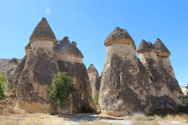
 | Cappadocia - I camini delle fate
Solitamente preferiamo organizzare personalmente i nostri viaggi, definendo a priori gli elementi più significativi, quali la selezione e la prenotazione degli alberghi ed annotando i luoghi di maggiore interesse assolutamente da non perdere. Questa volta, però, tenuto conto della peculiarità del Paese da visitare, delle grandi distanze da percorrere (circa 2.000 km.) su strade di cui non avevamo alcuna cognizione dello stato in cui fossero e delle prevedibili difficoltà di comunicazione con la popolazione indigena, abbiamo deciso di affidarci ad un tour operator, valutato anche che, a conti fatti, ogni altra possibile alternativa avrebbe richiesto un costo complessivo notevolmente più alto.
Pertanto, ci siamo rivolti ad un’agenzia, che ci ha proposto un pacchetto offerto da Turchese, specializzato proprio nei tour in Turchia. Un “Super Tour” di 8 gg., da effettuare nel periodo dal 24 set. al 1° ott. 2012, ad un costo di 600 €. a persona.
Il pacchetto includeva:
- il viaggio in aereo di andata da Bergamo Orio al Serio ad Izmir;
- il ritorno da Istanbul a Bergamo;
- i pernottamenti in alberghi di categoria 3 stelle o superiore, compresa la colazione;
- i pranzi e le cene (bevande escluse);
- gli ingressi ai vari siti archeologici e musei;
- i trasferimenti in pullman (Izmir – Efeso – Afrodisia – Pammukale – Cappadocia – Ankara – Istanbul);
- la guida.
Di extra, ma obbligatorio, c’era solo un forfait di 25 €. per le mance per l’intero tour.
Nessun’altra spesa occulta!
Potevamo ottenere tanto e spendere meno organizzando il tutto da soli? Certamente no!
Quindi, senza alcuna esitazione, abbiamo optato per questa soluzione, peraltro più semplice, in quanto tutto era stato già pianificato e sperimentato da altri.

La partenza da Bergamo era prevista alle ore 10,00 di lunedì 24 settembre. Per essere in aeroporto in tempo utile per il ritiro dei biglietti ed il chek-in (almeno 2 ore prima della partenza) avremmo dovuto fare una levataccia, visto che in macchina, in condizioni ottimali, da Prato a Bergamo occorrono almeno 3 ore di viaggio. Quindi, abbiamo deciso di partire il giorno precedente e cogliere l’occasione per visitare anche Bergamo Alta, un luogo che da tanto desideravamo vedere (clicca qui per ulteriori dettagli su questa località).
Per il pernottamento a Bergamo abbiamo selezionato (su booking) l’Hotel Albi (**), rilevatosi un discreto albergo con un ottimo rapporto qualità/prezzo (45 €. la doppia), ubicato a pochissimi km. dall’aeroporto di Orio al Serio, in località Stezzano, un paesino alle porte del capoluogo.

Lunedì 24 settembre 2012

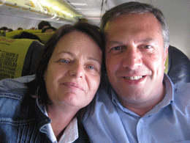 | Lunedì mattina, alle 07,30 circa, eravamo già diretti all’aeroporto, che abbiamo raggiunto in pochissimi minuti. Parcheggiata l’automobile (parcheggio dell’aeroporto convenzionato con Turchese – 36,00 per 8 gg.), abbiamo subito cercato il banco del nostro tour operator per il ritiro dei biglietti. C’era già qualcuno in coda. Subito dopo abbiamo fatto anche il chek-in. L’aereo è partito puntuale; alle 10,00 eravamo in pista, pronti al decollo…. E vaiii! Appena oltre le nuvole, ho rimesso l’orologio in avanti di un’ora, per abituarmi il prima possibile al cambio del fuso.
L’aereo ha fatto scalo ad Istanbul, dove c’è stato lo sbarco di circa metà dei passeggeri. Turchese, infatti, organizza questo tour in entrambi le direzioni, sempre sul medesimo itinerario. Uno gruppo parte da Istanbul e, proseguendo per Ankara e la Cappadocia, termina ad Izmir. L’altro, il nostro, percorre lo stesso itinerario al contrario, ovvero da Izmir ad Istanbul. Noi avremmo preferito iniziare il tour da Istanbul, considerando che forse avremmo avuto alcune ore in più a disposizione per visitare la città, ma in agenzia ci hanno spiegato che non c’era più disponibilità in tal senso. Peraltro, la guida ci ha spiegato che se fossimo partiti da Istanbul, gli orari sarebbero stati meno favorevoli e, per i lunghi trasferimenti, saremmo stati costretti a sveglie disumane.

E durante lo scalo ad Istanbul, un episodio divertente ha scatenato l’ilarità dei passeggeri. Tra le persone scese dall’aereo ne mancavano due. Tutti quelli rimasti a bordo asserivano di avere Izmir quale destinazione finale, ma all’equipaggio risultava che altre due persone sarebbero dovute sbarcare ad qui.
Dopo essere stati più volte inviatati a ricontrollare i nostri biglietti, il personale di bordo ha dovuto verificare personalmente i documenti di viaggio, finché non ha individuato due donne che, evidentemente, erano così distratte da non rendersi conto di dove fossero e di dove andassero.
Chissà se persone così svagate siano riuscite a tornare a casa alla fine del tour!
Quindi, tra l’ilarità ed i commenti sarcastici di quanti non vedevamo l’ora di ripartire, le due donne hanno finalmente lasciato l’aereo.
Nonostante il contrattempo, siamo arrivati ad Izmir in anticipo rispetto all’ora prestabilita. Dopo lo sbarco, abbiamo ritirato i bagagli. Al posto di polizia ci hanno consegnato una cartolina col visto di ingresso, da restituire al momento di lasciare il paese (il visto è solitamente apposto sul passaporto, ma noi avevamo solo la carta di identità, documento che in Turchia è sufficiente nel caso si viaggi turistici in gruppo). | 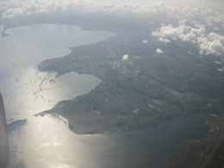
Fuori dall’aeroporto, un ragazzo ci attendeva con un cartello su cui era scritto “Turchese”. Verificati i nostri nominativi, ci ha subito indirizzati verso un pullman, presso il quale ci attendeva la nostra guida ed anche l’autista, pronto ad occuparsi delle nostre valigie.
La guida era un signore sui cinquanta, di madre italiana e padre turco, che per molti anni aveva vissuto in Italia, a Milano. Tutt’ora, egli viveva un po’ in Italia, un po’ in Turchia. Per questo, conoscendo bene l’italiano (anche se non perfettamente) ed il turco, e, chiaramente, conoscendo bene il suo paese, si è rilevata una guida molto utile ed in grado di fornirci tantissime informazioni su ciò che vedevamo o di soddisfare ogni nostra curiosità sugli usi e costumi, religione, economia e politica, facendo spesso ricorso a cenni e riferimenti storici.
Durante il trasferimento in albergo, ci ha subito fornito le prime indicazioni su cosa avremmo fatto in serata ed i giorni successivi, raccomandandosi più volte per la puntualità ed invitando tutti a sincronizzare il proprio orologio col suo. Inoltre, ci ha fornito il suo numero di telefonino, nel caso avessimo avuto problemi/necessità.

Alle 17,00 circa siamo arrivati all’Onyria Claros Beach e spa Resort (*****), un enorme struttura alberghiera affacciata sul mare in località Ozdere, nei pressi di Izmir. Peccato che, essendo distanti dalla città, non abbiamo potuto visitarla (piccola delusione, anche se poi ci hanno riferito che ad Izmir non vi sono cose particolarmente interessanti da vedere).

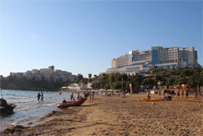 | 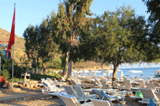 | 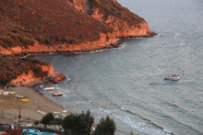
Tuttavia, la struttura in cui eravamo non deludeva affatto, anzi! Non si trattava di un vero albergo, ma di un villaggio che occupava l’intera ampia baia. Noi eravamo nella grande struttura centrale, imponente, con almeno 500 stanze, ma di lato vi erano anche piccole palazzine, alloggi, tutti arrampicati sulla collina ed affacciati sul mare. Sotto, la spiaggia attrezzata, piscine, acquapark per bambini, teatro, discoteca ed area shopping. All’interno del complesso vi erano anche 3 ristoranti, di cui uno self-service, vari bar ed un piano bar sulla terrazza panoramica.
La nostra camera era al terzo piano rispetto alla hall, ma dalla parte di dietro, lato mare, eravamo praticamente al quinto piano. La camera era molto spaziosa. Vi era anche un salottino con tanto di divano angolare e luci soffuse. E dal terrazzo si godeva un panorama mozzafiato. Che tramonto! E che meraviglia l’alba! Approfittando della temperatura piuttosto alta (circa 30 gradi), abbiamo messo il costume e siamo andati subito in spiaggia. Una passeggiata sul bagnasciuga e poi relax sui lettini.

Per noi, la cena era prevista a buffet, in un locale immenso, dove gente proveniente da ogni angolo del mondo sedeva a tavolini da 2/4/8 posti.
Seguendo le raccomandazioni della nostra guida e quelle lette qua e la, abbiamo evitato il più possibile pietanze con salse, creme o verdure crude, ed anche le bevande non confezionate. E grazie a queste piccole attenzioni non abbiamo avuto alcun disturbo durante l’intero periodo di permanenza in Turchia. Premesso che siamo due persone a cui piace sperimentare nuovi sapori ed aperti a nuove esperienze gastronomiche, durante il tour abbiamo assaggiato tante cose, ma poche hanno veramente soddisfatto il nostro palato o meritato particolare apprezzamento, ma i dolci… quelli davvero buonissimi! E di questo, infatti, eravamo già informati! Peraltro, c’è da dire che nella gastronomia turca vengono utilizzate molte spezie e dopo un po’, sembra che pietanze anche diverse tra loro abbiano i medesimi sapori. A colazione abbiamo osato provare il caffè ed anche il cappuccino, ma niente da fare! Non somigliavano neanche lontanamente ai nostri… Quindi abbiamo sempre ripiegato su te, yogurt e miele (ottimo abbinamento), marmellate varie o cioccolato. Comunque, giusto per rendere l’idea di come abbiamo mangiato in Turchia, nonostante il gran girare e le tante calorie spese, tornati a casa pesavamo circa un chilo in più rispetto alla partenza. Quindi, ora ci rimettiamo a dieta!

Martedì 25 settembre 2012

Il giorno successivo, come quasi per tutta la settimana, la sveglia ci è stata data alle 06,30.  Il telefono era sia in camera sia in bagno. Quando questo ha squillato, abbiamo risposto contemporaneamente ad entrambi (io ero già in bagno, Paola ancora a letto), sentendo non altro che le nostre stesse voci. Che ridere!  La colazione era fissata per le 07,00, con valigie già riposte fuori dalla camera. Ed alle 07,30, come programmato, siamo partiti in direzione delle prime mete del tour: Efeso ed Afrodisia, due tra i maggiori siti archeologici, un tempo importanti città dell’antica Grecia nell’Egeo. | 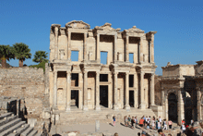  Efeso – La biblioteca
Magnifica la facciata della biblioteca di Efeso, la via principale della città ed il grande teatro. Stupendo il Tempio di Afrodite ( I sec. a.c.), così come il suo immenso stadio; grazioso anche il piccolo teatro.

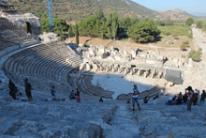 | 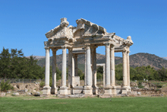 | 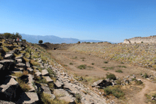
Efeso – Il teatro | Afrodisia – Il Tempio delle vestali | Afrodisia – Lo stadio

Intanto, durante i trasferimenti in pullman, la guida ci erudiva con cenni storici, parlandoci della civiltà ellenica e del ruolo delle città greche nell’Egeo, nonché delle successive lotte con i persiani. Poi continuava parlandoci dell’avvento dell’impero romano, proseguendo con il medio evo, citando le crociate e la grandezza dell’impero ottomano, durato fino al secolo scorso. E finalmente, nel 1923, la proclamazione della repubblica turca. Uno stato laico, nel quale la maggioranza dei cittadini è di religione musulmana. Per finire, alcuni cenni sulla politica e sull’economia del Paese. Un monologo molto utile per conoscere meglio questa parte del mondo.
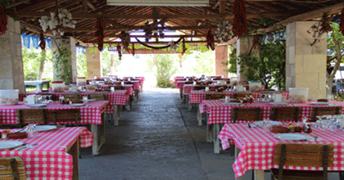
A pranzo ci siamo fermati presso un’azienda agricola, dove abbiamo mangiato alcune cosine tipiche, ma nulla che abbia davvero entusiasmato i nostri palati.
Proseguendo, nel pomeriggio abbiamo raggiunto Pamukkale, che significa “castello di cotone”, una delle mete più straordinarie del tour. Il nome Pamukkale è attribuito al luogo perché nel territorio è molto diffusa la coltivazione del cotone. Inoltre, la sommità del monte da cui sorgono e scorrono acque termali ha assunto nel tempo una colorazione bianca, per via di spessi strati di calcare e travertino che si sono depositati sul pendio, rendendo l’intera area simile, appunto, ad un castello di cotone ovvero ad una cascata di ghiaccio.
Giunti nel sito, abbiamo dapprima visitato i resti di un’altra importante acropoli, Hierapolis e la sua annessa necropoli. All’interno di quest’area archeologica vi è anche un centro termale, nel quale è possibile accedere gratuitamente per visitarlo. Per accedere ai servizi ed alla piscina termale, invece, è previsto il pagamento di un ticket pari a 15 €.. La piscina termale è molto particolare, direi unica per il suo genere. Circondata dal verde e dalla forma irregolare, nelle sue acque giacciono grandi ed antiche colonne che sarebbero crollate a seguito di un terremoto. Quest’area, infatti, in tempo remoti è stata interessata da grandi movimenti tellurici che, se da una parte hanno provocato ingenti danni e distruzione, dall’altra hanno dato luogo alla formazione di nuove fonti termali. Avremmo volentieri trascorso un paio d’ore in quelle acque termali, ma non vi era tempo a sufficienza. Poi non avevamo il costume!

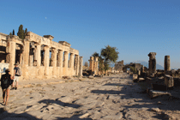 | 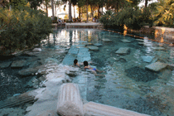 | 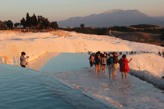
Un’oretta prima del tramonto ci siamo spostati nella parte in cui le acque termali scorrono giù verso valle, lungo un pendio dove nel tempo hanno creato una lunga serie di terrazzamenti e piscine.
Un luogo davvero straordinario, tutto bianco, surreale; sembrava di essere sulla neve. Qui, con i piedi nell’acqua tiepida, passando di piscina in piscina, di terrazza in terrazza, fotografando ogni angolo, abbiamo atteso un incantevole ed impedibile tramonto! Infatti, la guida, consapevole di ciò, ci aveva consigliato di non perdere assolutamente questo spettacolo della natura.
Risaliti sul pullman, quando ormai s’era fatto buio abbiamo raggiunto il C & H Pamukkale (****), un albergo con la facciata anteriore tutta merlata, a modi castello, provvisto di area termale, spa, bar, piscina e quant’altro; molto bello ed attrezzato. Ma qui, esausti ed appagati dall’intensa giornata, non abbiamo desiderato altro che cenare e rifugiarci in camera per riposare.

Mercoledì 26 settembre 2012

Il giorno seguente, mercoledì, di buon mattino siamo partiti alla volta dell’Anatolia, diretti in Cappadocia. Dopo circa 1 ora e ½, sosta tecnica presso uno Stop-Ristor (non era un’area di servizio, ma un’area di sosta attrezzata con punto shopping – roba soprattutto per turisti). Qui preparavano invitanti dessert a base di yogurt, miele e semi di papavero.  Dopo le rassicurazione ricevute dalla nostra guida, che anzi ci suggeriva di mangiarne in abbondanza di yogurt e miele, in quanto ottimi deterrenti per problemi gastro-intestinali, ne abbiamo acquistati due (5 €. per entrambi). Erano ottimi, favolosi. | 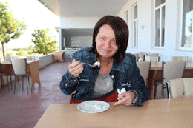  Yogurt, miele e semi di papavero
Alla sosta successiva, invece, altra tentazione. La peynirli gozleme, una sorta di sottilissima piadina al formaggio. Ne abbiamo presa una in due (3 €.), preparata davanti a noi in pochi istanti, per pura curiosità culinaria; niente male!
Quindi, all’ora di pranzo siamo giunti a Konya, l’antica Iconio, storica città dell’epoca romana e bizantina, che oggi conta oltre un milione di abitanti. Qui, nell’immediata periferia, in piena zona industriale, ci siamo fermati ad un caravanserraglio, in parte ristrutturato ed in parte ricostruito, adibito a ristorante per gruppi turistici. Dopo pranzo, alle 14,15 abbiamo raggiunto il vicino Mausoleo di Mevlana, poeta mistico sufista fondatore dell’ordine (o setta) dei Dervisci danzanti (o rotanti). Si tratta di un sito molto simile ad un convento, all’epoca abitato da monaci appartenenti al citato ordine religioso. I suoi adepti, attraverso la musica e la danza, consistente in una rotazione continua su se stessi, raggiungevano uno stato di estasi tale da consentirgli di liberarsi dall’ansia e dal dolore della vita quotidiana, nonché di raggiungere Dio e di perdersi in Lui.
Nelle celle del convento erano rappresentate scene di vita quotidiana dei monaci Dervisci, vi erano esposti i loro abiti, gli attrezzi e gli strumenti musicali.

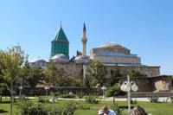  Mausoleo di Mevlana | 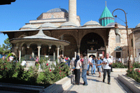  Mausoleo di Mevlana | 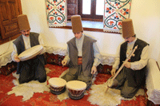  Dervisci Danzanti

Nella mosche all’interno del santuario vi erano i sarcofagi di Caleddin Rumi (1207 – 1273), detto Mevlana, il fondatore dell’ordine, e dei suoi successori, su cui erano riposti i loro tipici grandi cappelli in panno, a forma di cono, oltre a reliquie sacre, a corani di ogni forma e grandezza, ed anche uno scrigno, chiuso in una teca, che pare contenesse peli della barba di Maometto. Per tutto ciò, questo sito risulta essere un luogo di preghiera e di pellegrinaggio molto importante per i fedeli musulmani. Infatti, oltre a noi turisti, davanti alla tomba di Mevlana c’erano molti fedeli in preghiera, che rivolgevano suppliche al Santo senza alcuna mediazione di imam; una giovane donna era anche in lacrime.
E riguardo a tutto ciò, c’è da dire che Konya è la città più islamica della Turchia. Qui vi sono molti integralisti islamici che non amano molto Mevlana, i suoi Dervisci rotanti e le loro danze. Essi considerano questo sito una distrazione che non ha nulla a che fare con Allah. Loro tollerano la presenza del santuario, solo perché capace di attrarre una moltitudine di turisti e di visitatori in città, ma sono piuttosto infastiditi dalla sua presenza. Diversa è la considerazione che i meno integralisti hanno di Mevlana, da essi, invece, considerato una guida spirituale, una sorta di Santo.

Lasciato il Mausoleo, siamo ripartiti ed abbiamo raggiunto il Caravanserraglio di Sultanhani, molto più bello del precedente, in quanto più grande e molto meglio conservato.

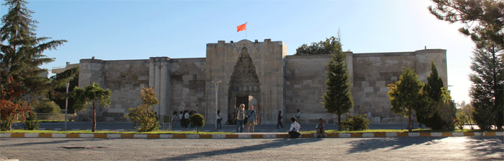
Esso faceva parte di un’antica e fitta rete di caravanserragli collocati lungo le vie principali che attraversavano il Paese. In strutture fortificate come questa trovavano riparo e ristoro le carovane, i viaggiatori ed i commercianti che attraversavano il Paese o percorrevano la Via della Seta, l’asse su cui viaggiavano le merci che dall’Asia raggiungevano anche l’Europa.

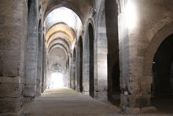 | 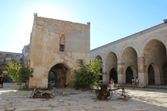 | 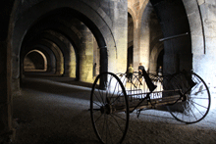
In serata, abbiamo finalmente raggiunto il Suhan Cappadocia Hotel e spa (*****), dove abbiamo pernottato per due giorni.

Giovedì 27 settembre 2012

La giornata è iniziata con una vista alla vicina fabbrica di tappeti. Qui un italo-turco con un perfetto accento lombardo ci ha mostrato le varie fasi della lavorazione ed i diversi tipi di manifattura, oltre a decine di tappeti bellissimi in lana, cotone ed in seta. C’è da dire che il tappeto è un manufatto importante nella tradizione e nella cultura turca, tanto che esso si trova praticamente ovunque. Un oggetto di arredo presente in ogni casa, che può assumere un valore elevatissimo sia affettivo che economico. Inoltre, quella della lavorazione del tappeto è tutt’oggi un’attività molto diffusa nel Paese, soprattutto nelle zone rurali. | 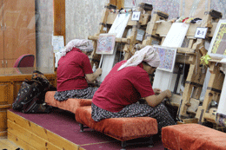  La fabbrica di tappeti
Le donne imparano quest’arte in età giovanile e spesso la coltivano per molti anni ancora, producendo tra le mura domestiche veri e propri capolavori, anche su commissione, destinati al proprio ambito familiare o alla vendita. E infatti, nella fabbrica visitata ci hanno spiegato che lì c’erano solo poche lavoranti (immagino solo per mostrare ai turisti le varie fasi della lavorazione), mentre centinaia di donne producevano presso il proprio domicilio e consegnavano il loro manufatto finito in fabbrica, che provvedeva alla vendita. E questo ciclo produttivo/commerciale, sostenuto e coordinato totalmente dallo stato, comprendeva tutti i soggetti in campo, la fabbrica-cooperativa, le lavoranti, la nostra guida e noi stessi, ignari turisti/visitatori, condotti in quella fabbrica perché potenziali acquirenti. Comunque, fin qui poco male, dato che, tutto sommato, la visita si è rilevata anche interessante.

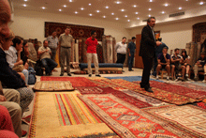  Show room | 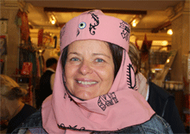  Shop room | 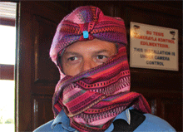  Shop room
Usciti dalla fabbrica, siamo saliti sul pullman. Ripreso il viaggio, poco dopo abbiamo iniziato a vedere le prime formazioni calcaree tipiche del fantastico e fiabesco territorio della Cappadocia.
Quindi, abbiamo fatto una prima sosta in un sito disseminato di strane forme, a volte somiglianti ad animali, come il cammello, l’elefante, etc… altre che sembravano frutto dalla bizzarra creatività di un artista. Qui la nostra guida ci ha concesso pochi minuti di libertà per scattare delle foto, quindi abbiamo immediatamente percorso un sentiero di poche centinaia di metri che, tra ripide salite e discese, ci ha condotti al centro di alcune di queste forme fantastiche. E qui Paola è anche scivolata, procurandosi delle escoriazioni. Ma niente di grave! In effetti, bisognava fare molta attenzione, dato che il terreno era molto accidentato!

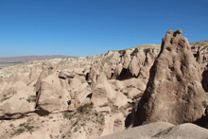 | 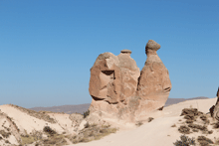  Anatolia - Cappadocia | 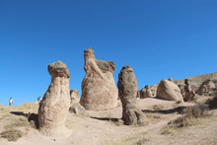

Come ordinato dalla nostra guida, pochi minuti dopo eravamo di nuovo a bordo del pullman, come giapponesi esemplari, pronti per il successivo trasferimento. E così per tutta la giornata. Di sito in sito, abbiamo visitato paesaggi straordinari, davvero fantastici, peraltro ricchi di storia. Abbiamo visitato Goreme, un luogo mistico disseminato di chiese e monasteri rupestri, dove si sarebbero insediate le prime comunità cristiane. Qui si sarebbe fermato anche San Pietro durante il suo cammino verso Roma. Abbiamo visto intere colline bucherellate, un tempo abitate. La guida le chiamava “antichi condomini”. Impressionante! Qualcosa di simile, in Italia, sono i “Sassi di Matera”. Ma qui niente era stato edificato all’esterno della roccia. Tutti gli spazi erano stati ricavati scavando quel tufo, quella formazione calcarea molto friabile. Abitazioni, stalle, locali, chiese. In alcune di queste ultime erano presenti anche alcune iconografie, rare per la verità, in quanto vietate e quindi eliminate durante il periodo iconocasta. Bellissime le iconografie ed il cromatismo degli affreschi e dei mosaici presenti in una chiesetta antistante il parcheggio degli autobus a Goreme, appena fuori dall’area archeologica.

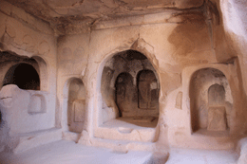  Goreme | 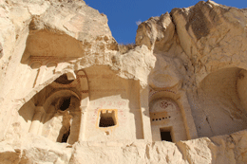

Il pranzo lo abbiamo consumato in zona, presso un ristorante attrezzato per ospitare grandi gruppi turistici. Qui, in particolare, abbiamo mangiato il güvec, un ottimo spezzatino di vitello, melanzane, pomodori, aglio, pepe verde e altre spezie, cotto lentamente per almeno due ore in una pentola in terracotta (chiamata güvec, appunto) sigillata con crosta di pane.

Quando ci hanno servito questa pietanza è partita tutta la sceneggiata; il cameriere ha portato la pentola in tavola ed ha chiesto la collaborazione di alcuni di noi per rompere, con l’aiuto di un coltello, il tappo che lo chiudeva ermeticamente (la pasta di pane, ormai abbrustolita).  Comunque, davvero buono! | 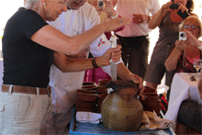  Il güvec

Nel pomeriggio abbiamo visitato altri siti, differenti dai precedenti, come i cosiddetti “camini delle fate”, ovvero delle formazioni calcaree di colore chiaro (tufo) molto simili a camini, appunto, sovrastati da uno strato di roccia più scura, di colore grigio (granito), a modi cappello. Incredibile, meraviglioso, uno dei luoghi più surreali al mondo!

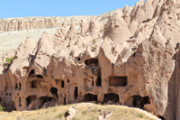 | 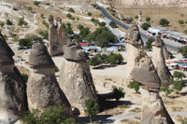 | 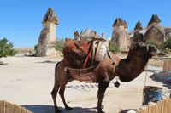
Fino ad ora, questa era stata una giornata davvero faticosa, ma non potevamo ancora rilassarci. Tornati in albergo, abbiamo avuto giusto il tempo di fare una doccia veloce e di consumare la cena.
Dopodiché, siamo subito ripartiti per raggiungere un locale, dove avremmo assistito a delle danze locali. Questa, come specificato dalla nostra guida, era una delle pochissime cose/escursioni non incluse nel pacchetto “Gran Tour della Turchia”, che però abbiamo acquistato volentieri (costo €. 35,00 a persona).
Il locale, non molto lontano dal nostro albergo, era stato ricavato anch’esso nella roccia, così come tante vecchie abitazioni nell’area.
C’era uno spazio centrale, la pista in cui si sarebbero esibiti i ballerini, e di qui, a raggiera, partivano 6 gallerie, cinque delle quali, leggermente in pendenza verso il centro, ospitavano i tavoli per i turisti. La sesta galleria costituiva l’ingresso ed ospitava anche i locali di servizio.
Eravamo tutti turisti, gruppi, lo si deduceva anche dai pullman parcheggiati nell’adiacente parcheggio. Servivano birra no-spot, a fiumi, mentre frutta secca e fresca, varie bevande ed il Raki, tipico liquore turco a base di anice, erano già presenti sui tavoli.
La serata è iniziata con balli e musiche tipiche originarie delle varie regioni turche. Particolarmente bella è stata la danza dei Dervisci rotanti e la danza del ventre. La guida ci ha spiegato che si trattava di ballerini dilettanti, ma davvero bravi comunque! Unica eccezione, la ragazza che si è esibita nella danza del ventre. Bravissima! Unica professionista esibitasi durante la serata. Mai visto un sincronismo così perfetto; pareva essere comandata dalla musica, dalle percussioni.

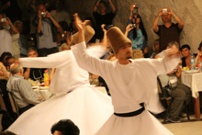 | 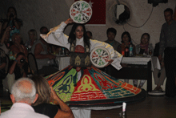 | 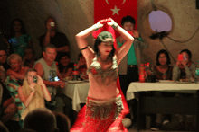
La serata si è conclusa con il coinvolgimento degli ospiti, invitati a partecipare dapprima alle loro danze, e poi a balli moderni e più internazionali.
Una bella serata, da non perdere, anche se abbiamo considerato il prezzo pagato un pò eccessivo, se rapportato all’offerta. Ma che importa!
Siamo andati a letto che era quasi l’una. Il mattino successivo era prevista l’escursione in mongolfiera, per chi l’aveva acquistata. Davvero senza tregua! Per loro la sveglia era prevista alle 4,45. Prima dell’alba dovevano essere già pronti, in loco, in quanto le mongolfiere, per sollevarsi, devono sfruttare l’escursione termica che si crea proprio alle prime luci del giorno. Al solo pensiero che essi dovessero svegliarsi così presto, stavo male per loro. Noi non abbiamo acquistato questa escursione, in quanto abbiamo ritenuto il suo costo davvero eccessivo (ben 150 €. a persona). A tutto c’è un limite. Ma abbiamo constatato che molti non si sono posti lo stesso problema.

Venerdì 28 settembre 2012

L’escursione in mongolfiera deve essere stata un’esperienza unica, speciale. Chi ha partecipato è rimasto particolarmente colpito dal silenzio, dai colori e dal fatto di essersi ritrovato sospeso in aria circondato da altre decine e decine di mongolfiere coloratissime, dietro le quali faceva da sfondo un cielo azzurro e terso. E poi il paesaggio, da favola!  Alle 07,30 i partecipanti all’escursione in mongolfiera erano già rientrati in albergo. Tutti assieme abbiamo fatto colazione, quindi siamo saliti sul pullman e siamo partiti diretti ad Ankara. | 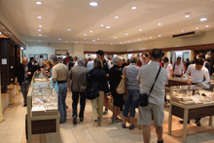  Mostra di oreficeria e gioielleria
Dopo circa mezzora abbiamo fatto tappa presso una gioielleria, dove, durante la degustazione di un tè alla mela, ci hanno mostrato e descritto vari articoli dell’arte orafa locale; vendevano anche oggetti e souvenir in alabastro. Alcuni di noi hanno anche acquistato qualcosa.
Dopo la fabbrica di tappeti, questo è stato il secondo sito con finalità commerciali che abbiamo forzatamente visitato. Chiaramente non era indicato nel programma indicato dal nostro tour operator. Quindi, la cosa ci scocciava non poco, dato che non eravamo certo venuti in Turchia per fare acquisti. Comunque…!
Dopo un’oretta, finalmente siamo riparti alla volta della città sotterranea.
Giunti in zona, abbiamo visitato uno dei tanti siti, che la guida ci ha detto di preferire, in quanto tra i meglio conservati e più di facile accesso ai turisti. Questo ci avrebbe reso l’idea della funzionalità, dell’utilità e dell’architettura di queste strutture difensive scavate nel terreno.
Entrati da una porticina collocata sulla parete di una roccia alta non più di un paio di metri, ripidi scalini ricavati nel tufo ci hanno condotti nelle viscere della terra, in un ampio locale ubicato ad alcuni metri di profondità. Da qui, gallerie portavano ad altri locali, posti su diversi livelli, che fungevano da rifugio, da magazzini, da stalle e quant’altro. Nelle pareti di alcune gallerie vi erano larghe fenditure, nelle quali era collocata una ruota di pietra. Ci è stato spiegato che in caso di necessità o di pericolo, questa veniva fatta ruotare, spinta da persone presenti nei locali attigui alla galleria, fino a chiuderne completamento il passaggio. Le stesse gallerie, in tal modo, potevano fungere da vere e proprie trappole per il nemico. Alcuni locali erano provvisti di prese d’aria ed anche di pozzi da cui attingere l’acqua. Non vi era traccia di opere edificate dall’uomo. Tutto era stato semplicemente ed unicamente scavato nel tufo. La guida ci spigava che queste opere di fortificazione avevano soprattutto scopi difensivi, ma venivano utilizzate anche come stabili dimore delle popolazioni indigene. In caso di pericolo, queste fungevano da rifugio e qui ci portavano anche tutti i propri averi, compreso il bestiame. A seconda dei casi, potevano restarci per pochi giorni, ma anche per mesi. Infatti, la quantità dei locali e la loro ampiezza rendevano chiaramente l’idea della quantità di persone e di cose che potevano starci. Peraltro, queste erano considerate fortificazioni molto sicure. Infatti, seppure scoperte, non sarebbe stato facile per il nemico stanarne gli occupanti, che attraverso lunghe gallerie di collegamento avevano la possibilità di spostarsi anche per centinaia di metri, lungo direzioni imprevedibili. Anche addentrarsi nel sotterranei sarebbe stata un’impresa molto ardua per il nemico. Infatti, esso avrebbe rischiato di restare intrappolato in un ambiente ostile totalmente sconosciuto.
Infine, tenuto conto della particolarità ed unicità di tali fortificazioni, il nemico non avrebbe mai potuto immaginare la reale consistenza di persone, animali e cose celate qui sotto. Quindi, minimizzando e sottovalutando il tutto, l’aggressore preferiva non correre rischi, abbandonando presto questi luoghi, saccheggiando solo quel poco che era stato abbandonato in superficie.

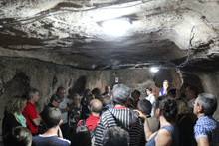 | 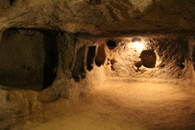  La città sotterranea | 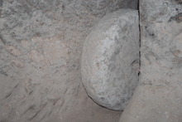

Tornati all’esterno, la guida ci sottolineava che nei dintorni c’erano tantissime altre fortificazioni simili, almeno 200 quelle scoperte, molte delle quali ancora inesplorate o solo parzialmente accessibili. Alcune potevano raggiungere dimensioni davvero straordinarie, essere capaci di ospitare migliaia e migliaia di persone ed essere scavate su più livelli, addirittura 8, fino a raggiungere una profondità di 85 metri.
Queste non erano necessariamente collegate tra loro, anzi! Spesso si trattava di strutture indipendenti ed isolate dalle altre, utilizzate da famiglie, gruppi di persone, o dalla gente che viveva in prossimità delle stesse.
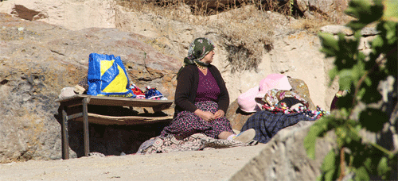
Terminata la vista al sito, ci siamo incamminati verso il nostro pullman. Nei pressi della zona archeologica vi erano alcune donne che richiamavano la nostra attenzione nella speranza di venderci le loro bambole di pezza. Le avevano fatte con le loro mani. Chiedevano solo un euro. Sinceramente, mi faceva molta pena quell’evidente disagio culturale ed economico.
Ripreso il viaggio, ci siamo diretti, spediti, verso Ankara.
Lungo l’itinerario, per km. e km. abbiamo costeggiato il grande lago salato, ampio ben 1.500 kmq, lungo 80 km per 50 km di larghezza. La sua profondità non supera 1-2 metri e per gran parte dell’anno è completamente asciutto. Dal colore, bianchissimo, sembrava fosse ghiacciato.
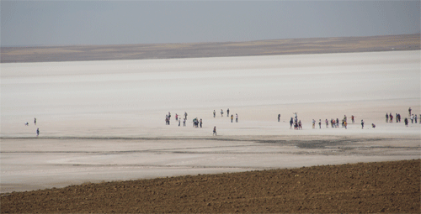
Noi non ci siamo fermati, ma altri pullman turistici si, se non altro per scattare delle foto. Ma noi avevamo fretta di raggiungere la capitale! La guida ha precisato che, in realtà, non era molto interessate e che era certamente più spettacolare visto dalla strada, dall’autobus, da un punto di vista più elevato. Ok!

Giunti ad Ankara, la guida ci ha spiegato che la città non ha siti di particolare interesse turistico. Si tratta, in realtà, di una città recente priva di monumenti o testimonianze storiche, che negli ultimi decenni ha vissuto uno sviluppo esponenziale. Qui, gran parte della popolazione è impiegata nell’ambito delle amministrazioni pubbliche, governative. In effetti, Ankara è stata proclamata capitale amministrativa della Turchia solo nel 1923 e, prima di tale data, questa era una piccola cittadina irrilevante per il Paese. Da allora, ma soprattutto negli ultimi decenni, in questa città si è riversata, per lavoro, tantissima gente proveniente dalle più remote zone rurali del Paese, che pertanto non ha e non sente alcun legame con la cultura e le tradizioni locali. Per cui, la città, più che riflettere le tradizioni di questo territorio, evidenzia una mescolanza delle tante culture e tradizioni presenti nel Paese.
Inoltre, la guida ci ha spiegato che per lo stesso motivo, seppure il centro cittadino mostrasse grande vivacità durante le ore di apertura degli uffici pubblici, nelle ore serali e nei week-end la città risultava priva di vitalità, piuttosto dormiente, in quanto molta gente abbandonava il centro per raggiungere le proprie abitazioni ubicate nelle periferie o nelle zone rurali della regione. Ed anche le stesse grandi e fredde periferie non erano altro che dei dormitori.
Era chiaro che alla nostra guida, che viveva ad Istanbul, non piacesse affatto questa città.

Giunti nella Capitale, ci siamo diretti subito al Museo delle Civiltà Anatoliche, senza dubbio interessante, ma non eccezionale, se rapportato a tutto il resto che abbiamo visto in Turchia.

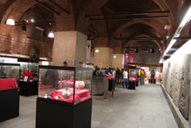 | 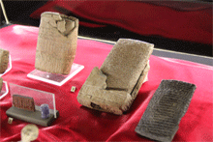  Museo della Civiltà Anatolica | 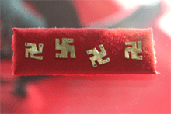

Ma va detto che da Ankara dovevamo comunque passarci, per raggiungere Istanbul, e quindi, tanto valeva visitare anche questo sito.
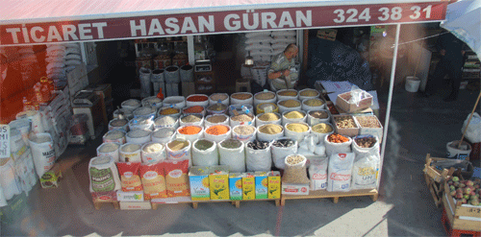
Nei pressi del museo abbiamo notato alcuni negozi che esponevano all’esterno una moltitudine di sacchetti di spezie dalle varie tonalità cromatiche. Inoltre, vedevamo alcuni stretti vicoli colmi di botteghe che esponevano ogni genere di articolo ed un brulichio di gente.

Avremmo desiderato fare un giro per quelle viuzze, ma niente da fare.
Dopo la visita al museo siamo stati condotti dritti in albergo, come un gregge nel proprio ovile. Saranno state le 18,00 e ci sarebbe stato tempo per fare altro, ma la guida ha giustificato tale decisione col fatto che il giorno successivo sarebbe stato particolarmente faticoso, sia per il lungo trasferimento ad Istanbul sia per quanto avremmo visitato, e quindi sarebbe stato meglio recuperare un pochino le energie. E poi il suo programma non prevedeva altro. Ed in proposito, nell’anticiparci il programma dei giorni successivi, egli ci ha riferito che all’indomani avremmo visitato anche una fabbrica di confezione di abbigliamento in pelle, mentre non era nel programma la visita alla Cisterna ad Istanbul, che comunque sarebbe stato possibile visitare nel caso fosse avanzato del tempo. La Cisterna è un sito assolutamente da non perdere. Peraltro, tanti di noi desideravano vederla. Quindi, dispiaciuti, ed anche irritati per quest’ultima anticipazione, se non che per l’ennesima tappa commerciale imposta dal programma, anch’essa non prevista dal tour operator, non abbiamo potuto fare altro che manifestare il nostro disappunto!

L’albergo di Ankara (l’Esemboga Airport) era ubicato nella periferia della città, nei pressi di uno degli aeroporti cittadini (l’Emboga) e vicino alla sede della Federazione Turca del Gioco Calcio. Infatti, nei pressi dell’albergo, nelle vicine rotonde, vi erano due enormi statue raffiguranti calciatori immortalati, uno durante l’esecuzione di un cross e l’altro impegnato in una parata.
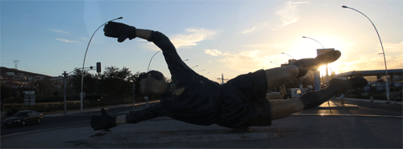

Anche questo un grande albergo sembrava essere un po’ lontano dal centro cittadino. Quindi, non risultava affatto agevole per noi raggiungere autonomamente il centro, magari con mezzi pubblici. Peraltro, nessuno aveva riferimenti precisi e non avevamo tempo a sufficienza per organizzarci ed avventurarci in tal senso. E poi, i discorsi dissuasivi della nostra guida ci demotivavano, in quanto temevamo di non trovare nulla di veramente interessante in centro, soprattutto nelle ore serali.
Pertanto, abbiamo preferito seguire il consiglio di rilassarsi in albergo, cercando di recuperare le energie necessarie per il giorno successivo.
Tuttavia, dopo cena, alcuni di noi si sono ritrovati nella hall dell’albergo, chiacchierando del più e del meno, ma anche di alcuni aspetti poco graditi del programma del tour. Il linea di massima, tutti eravamo dispiaciuti del fatto che gli alberghi fossero sempre lontani dai centri abitati, ma soprattutto eravamo irritati per le visite fuori programma aventi scopo puramente commerciale (la fabbrica di tappeti, la gioielleria e, all’indomani, ci attendeva la fabbrica di abbigliamento in pelle). Quindi, una signora, la più anziana del gruppo, ma vivacissima e simpaticissima, eletta nostra porta bandiera, si è impegnata a rappresentare alla guida il nostro disaccordo e contrarietà rispetto a quest’ultimo aspetto.

Sabato 29 settembre 2012

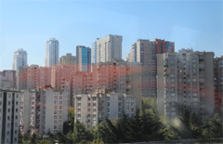
Durante il trasferimento verso Istanbul, la guida ha cominciato a parlarci della città, della sua nobile e lunga storia, nonché del suo immenso patrimonio culturale. E quindi anche di ciò che avremmo visto in questi ultimi due giorni. Allorché, preso atto del fatto che la vista alla fabbrica di abbigliamento in pelle a noi era assolutamente non gradita, ci ha precisato che non era nelle sue facoltà apportare varianti al programma che aveva ricevuto, soprattutto se in senso riduttivo. Quelle erano per lui direttive da rispettare assolutamente. Tuttavia, constatato il nostro grande interesse per la Cisterna, in cambio della nostra comprensione e collaborazione, si è impegnato a far sì che, chi l’avesse voluto, avrebbe potuto visitare anche questo sito.

E così abbiamo raggiunto la fabbrica di abbigliamento in pelle! Qui siamo stati invitati ad assistere ad una breve sfilata di modelle e modelli (belle ragazze, bei ragazzi…), mentre ci veniva offerto l’ennesimo te alla mela (riguardo a questa bevanda, c’è da dire che non è nulla di ché. Somiglia ad acqua zuccherata aromatizzata alla mela, appunto!). Al termine, anche alcuni di noi sono stati invitati ad indossare dei capi in pelle ed a sfilare in pedana. E questo ha smorzato un po’ la tensione, strappandoci sorrisi ed ilarità.
Quindi, siamo stati condotti in un salone dov’erano esposti i capi in vendita. Sinceramente, al di là della qualità e dei gusti, i prezzi esposto sembravano davvero eccessivi, anche se ci veniva subito specificato che ci avrebbero applicato uno sconto del 50% rispetto al prezzo indicato. Ed alcuni di noi hanno anche fatto acquisti, trattando l’articolo e strappando anche ulteriori sconti, fino al 75%.

Finalmente, Istanbul!
Dopo una lunga discesa, siamo giunti in prossimità del capoluogo. La guida ci ha avvertiti che ormai stavamo attraversando la zona industriale della città, ma che questa era ampia decine di km.. Ed in effetti, era tutto un susseguirsi di fabbriche, capannoni, centri commerciali. Dopo tanto, finalmente le zone più periferiche del centro abitato; intere colline su cui erano stati costruiti altissimi palazzi, grattacieli che sembravano raggruppati per tipologia e similitudine di colori. Veri dormitori, in quanto nei pressi degli stessi non si intravedeva altro, né negozi, né giardini, niente. Proseguendo sull’autostrada, i palazzi, prima più radi, si facevano ora sempre più fitti e, soprattutto nelle strade adiacenti, il traffico si intensificava. Intanto, io cercavo di individuare la nostra posizione su una carta stradale. Mi sembrava strano, ma eravamo nel continente asiatico e, da Sud, stavamo raggiungendo l’Europa. A tratti si intravedeva già il Mar di Marmara sulla nostra sinistra e presto avremmo raggiunto uno dei due ponti sul Bosforo che uniscono i due continenti.
E finalmente qui, su uno di essi, Istanbul!
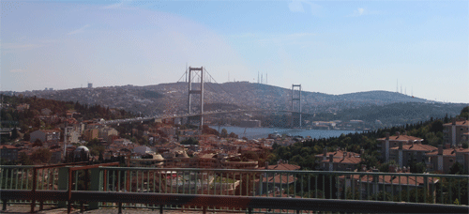
Da qui, la città appariva enorme, una metropoli infinita, di cui non era possibile definirne i confini. Straordinario!
Abbiamo attraversato buona parte della città in pullman, osservando dai finestrini la grande vitalità nelle sua vie, i grandi negozi, che in alcune zone sembravano addirittura raggruppati per categorie. Una strada era piena di negozi di abiti da sposa, un’altra di gioiellerie, un’altra ancora di negozi di calzature. Ma c’era anche un traffico infernale, impossibile. Eppure gli automobilisti non sembravano particolarmente esausti, isterici. Ai semafori, tra le file delle macchine ferme in coda, c’era anche chi vendeva ciambelle o bibite.
Quindi, siamo giunti sul Corno d’Oro. Sull’ampio prato prospiciente il grande canale vi era gente sdraiata, che riposava, che passeggiava. Intere famiglie erano lì per il pic-nic. Questa, infatti, sembra essere un’usanza locale. Questi prati, soprattutto nel fine settimana, nella buona stagione, si riempiono di gente che qui vi trascorre l’intera giornata.
Ci siamo fermati davanti ad un ristorante, da cui si osservava un ampio panorama. Qui abbiamo consumato il pranzo. Prima di ripartire, non potevo non scattare una dozzina di foto.
Nel primo pomeriggio, subito dopo pranzo, abbiamo iniziato a visitare Istanbul.
Per cominciare, abbiamo visitato la chiesa di San Salvatore in Chora (XI sec.), un monastero in stile tardo bizantino. Nata come in origine come chiesa ortodossa, fu trasformata in mosche nel 1511. Infatti, nel suo interno, nell’abside, vi è anche la classica nicchia indicante la direzione della Mecca.
Attualmente, l’edifico non funge più da luogo di culto, ma da museo. Nella chiesa è possibile ammirare dei bellissimi mosaici (XIV sec.), unico esempio in città di tale forma espressiva ed artistica. Questi, per fortuna, non furono distrutti, ma solo coperti e celati con intonaco nel momento in cui la chiesa fu trasformata in moschea, in quanto chiaramente incompatibili con la dottrina dell’Islam. Negli anni dal 1948 al 1958 l’edificio fu sottoposto ad un ampio programma di restauro, al termine del quale fu trasformato in museo.

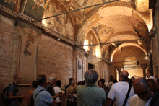 | 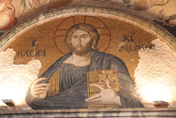  Chiesa di San Salvatore in Chora | 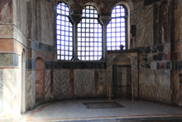
Dopo un breve trasferimento in pullman abbiamo raggiunto il Grand Bazar, la cosa più ludica del tour. Un labirinto, un dedalo di viuzze affollatissime colme di ogni genere di negozi, che si è andato via via formando a partire dalla seconda metà del XV secolo. Botteghe alimentari, di tappeti, di ceramiche e sete, di spezie e the, gioiellerie, orologerie, bar, ristoranti e banchi d’ogni tipo. E quanti falsi griffati, dai capi di abbigliamento agli accessori, agli articoli sportivi. Che festival di colori! Che confusione! Gente d’ogni cultura, provenienza, origine, Paese, religione.
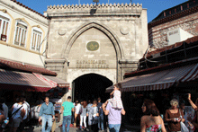
Un luogo molto bizzarro, folcloristico, senz’altro da visitare, ma evidentemente frequentato soprattutto da turisti. Infatti, non è certo qui che i turchi vengono a fare shopping o dove si possono fare grandi affari. Ciò non toglie, pero, che qui si possano acquistare piccoli oggetti, souvenir, anche a prezzi molto irrisori.
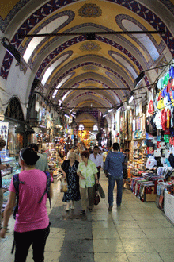
In proposito, c’è da dire che, partendo da Izmir, durante i vari trasferimenti, la guida ci ha spesso edotti su questi aspetti, suggerendoci di fare i nostri eventuali acquisti soprattutto nella parte più interna del Paese, in quanto più sicura e più conveniente rispetto ad Istanbul. In realtà, noi abbiamo constatato il contrario! Per esempio, qui al Grand Bazaar abbiamo acquistato un copricapo da deserto, pagato soli due euro, per il quale in altre località ce ne chiedevano prima 10, poi 5, e così via. Ed era sempre il medesimo!
Ovviamente, immagino che il costo della vita in una città come Istanbul sia molto più elevato rispetto ai piccoli centri o alle zone rurali, ma per i souvenir, piccoli oggetti, penso che qui al Grand Bazaar si possano fare buoni acquisti. E poi ci si diverte a contrattare, cosa che qui sembra un rito.
Questo grande mercato coperto si sviluppa in un’area circoscritta, molto vasta. Vi si accede attraverso grandi porte, credo quattro, peraltro tutte presidiate da un poliziotto. Appena entrati si è colti dall’ansia per il timore di perdersi, ma in realtà, una volta dentro, ci si orienta facilmente. Infatti, vi è una via centrale, più ampia, sui cui lati si sviluppano tante altre vie più strette, che sembrano essere tutte simili. Poiché tutta l’area è in leggera pendenza, noi, ogni qual volta perdevamo l’orientamento, tornavamo nella via principale, quella più larga. Quindi, dirigendoci verso la parte più alta del mercato, in leggera salita, raggiungevamo subito la porta da cui eravamo entrati. Anche le vie adiacenti al Grand Bazaar sono molto vivaci, piene di negozi ed affollatissime.
Avremmo desiderato visitare anche il mercato delle spezie, più frequentato dagli abitati di Istanbul e, per sentito dire, anch’esso molto caratteristico, ma un po’ troppo distante dal punto in cui eravamo e…, davvero non ce n’è stato il tempo!

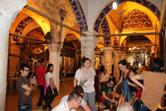 | 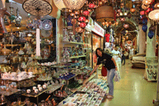  Il Grand Bazaar | 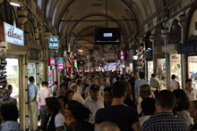

A fine giornata, il pullman ci ha recuperati e ci ha condotti in una zona colma di ristorantini.
Ce n’era d’ogni tipo, uno dopo l’altro. Le strade erano affollate di tavoli apparecchiati, straordinariamente quasi tutti occupati. In molti ristoranti vi erano anche cantanti o musicisti che allietavano i propri clienti. Sembrava una grande festa; tante luci, suoni, vocii. C’era anche chi ballava.

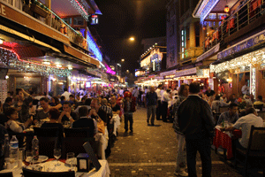 | 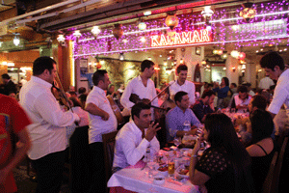
Anche noi abbiamo cenato all’aperto, in strada. La serata era gradevole. Abbiamo mangiato pesce; è stata un’ottima cena!
Al termine, esausti, siamo stati accompagnati in albergo, all’Hotel ANT (***), unico a 3 stelle nell’intero tour, molto più piccolo dei precedenti, con camere e servizi essenziali.
Tuttavia, in questo albergo, dove abbiamo trascorso due notti, siamo stati comunque benissimo. Era pulito, comodo ed anche l’unico ad essere ubicato in città, anche se poi non abbiamo avuto assolutamente il tempo di uscire nel dopo cena.
Per il pernottamento, qui ad Istanbul siamo stati divisi in tre gruppi, a seconda del tipo di tour acquistato. Noi, infatti, avevamo optato per il 3 stelle, fidandoci soprattutto delle indicazioni forniteci in agenzia. Altri, però, avevano acquistato il tour a 4 o a 5 stelle. Questi altri, quindi, sono stati condotti in alberghi della categoria corrispondente. Ma ciò, sottolineo, è avvenuto solo ad Istanbul, per due notti, ed a Pamukkale, per soli quelli che avevano acquistato il tour a 5 stelle. Per gli altri pernottamenti, infatti, il gruppo ha alloggiato nei medesimi alberghi, sempre a 4 o 5 stelle. Quindi, col senno di poi, constatato anche il buon livello qualitativo dell’Hotel ANT (***), direi che in agenzia siamo stati molto ben consigliati nell’acquisto dell’opzione a 3 stelle.
C’è da aggiungere, che durante l’intero tour, in tutti gli alberghi era compresa la colazione.

Domenica 30 settembre 2012

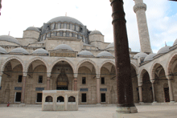
Questa, certamente, è stata la giornata più intensa dell'intero tour. Infatti, la guida si era raccomandata con noi per la puntualità. Le cose da vedere sarebbero state tante e, in alcuni siti, se fossimo arrivati più tardi, avremmo perso troppo tempo nelle code.
E noi, come sempre, siamo stati puntualissimi. Di questo, la stessa guida si è complimentata, al termine del tour.
Alle 08,00 circa, piuttosto minuto meno, io avevo già scattato una decina di foto. Tutti avevamo già tolto le scarpe, che avevamo infilato nei sacchetti, e calzato dei copri scarpe in plastica disponibili all’ingresso, pronti per entrare nella Moschea di Solimano il Magnifico, un importante ed imponente luogo di culto imperiale ottomano, costruito tra il 1550 ed il 1557.
La guida ci aveva informato che, almeno in questa moschea, sarebbe stato obbligatorio per le donne coprire il capo ed eventuali altre parti scoperte. Tuttavia, non essendoci nessuno all’interno, ci ha poi suggerito di lasciar perdere. Infatti, siamo stati i primi ad entrare, mentre quando siamo usciti, c’era già un bel pò di gente.
L’interno è molto ampio e semplice, con poche decorazioni, così come in tutte le moschee. Unica eccezione è il mihrab, ovvero la nicchia che indica la direzione della Mecca, decorata con maioliche, le grandi vetrate policrome e quattro grandi colonne che sorreggono l’immensa cupola.

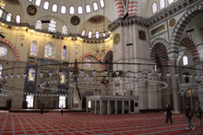 | 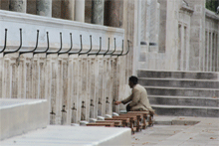 | 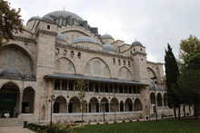
All’esterno, nel cortile antistante l’ingresso, vi è una grande fontana per le abluzioni. Altre fontane sono collocate nel cortile laterale. Qui, per alcuni istanti, mi sono soffermato ad osservare un signore impegnato nelle sue abluzioni.
Nei pressi della moschea, alcune case attraevano la mia attenzione: erano case ottomane, tutte in legno, molto particolari.
Subito dopo, ci siamo trasferiti al Topkapi, il complesso che fu residenza ufficiale dei sultani e dell’amministratore dell’impero ottomano.
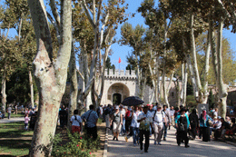
Topkapi, letteralmente Porta del Cannone, è il nome di una porta di ingresso del Serraglio, il palazzo sultanale ottomano di Costantinopoli. Successivamente, nel XV sec., il palazzo crebbe ulteriormente includendo anche l’area in cui prima sorgeva il palazzo imperiale bizantino (dal 330 al 1081), completamente distrutto nel XIII sec. in seguito alla conquista di Bisanzio da parte di Maometto II. Tutto il complesso è protetto da mura di cinta. Allo stesso si accede attraverso varie porte, un tempo protette dalla guardia imperiale.
Nell’epoca repubblicana, l’intera area è stata trasformata in complesso museale e resa accessibile ai visitatori.
Già all’ingresso abbiamo iniziato ad incontrare le prime code.
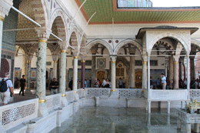
Sempre seguendo i suggerimenti della nostra guida, entrando nel Topkapi, siamo passati davanti alle scuderie ed alle cucine senza soffermarci, e ci siamo diretti subito alle sale espositive, ubicate in diversi palazzi, dove abbiamo ammirato pietre preziose di rara bellezza, ma soprattutto un diamante (lo Spoonmaker) di ben 86 carati, uno dei più grandi al mondo. Qui, vi erano anche tanti oggetti di immenso valore, tra cui un grande pugnale costellato di pietre preziose. In altre sale, alcune reliquie di Maometto, come il suo mantello e vari vessilli. Intanto, fuori dalle sale espositive, le code si allungavano.
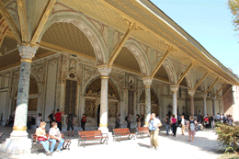
Abbiamo visitato anche tanti altri ambienti, alcune stanze pubbliche dove veniva esercitata la podestà amministrativa e di governo, altri ambienti ad esclusivo uso privato del sultano, come ad esempio l’harem, utilizzato solo dai membri della sua famiglia.
C’è da dire che, conoscendo l’apice di grandiosità e ricchezza raggiunto dell’impero ottomano, ci saremmo aspettati molti più sfarzi e lussi, ed invece non vi era alcuna ostentazione di ciò, nessun eccesso. La stessa architettura dei palazzi non era imponente, non metteva in soggezione l’ospite, il visitatore. Altrettanto, invece, non si può certo dire dei luoghi di culto visitati successivamente, quali Hagia Sophia (Santa Sofia) e la Sultan Hamet Camii (detta Moschea Blu) od anche Moschea di Solimano il Magnifico, visitata prima.
Usciti dal Topkapi, abbiamo attraversato a piedi una piazza con una grande fontana, quindi l’Ippodromo, anche questa un’altra grande piazza ubicata nel luogo dove un tempo sorgeva, appunto, un ippodromo di epoca romana. Fiancheggiando la Moschea Blu abbiamo raggiunto un ristorante, dove abbiamo consumato un pranzo alquanto fugace.
Ripresa la visita della città, abbiamo ripercorso tutta l’area dell’Ippodromo, soffermandoci alcuni istanti nei pressi delle fontane e dell’obelisco egiziano che ornano la piazza.

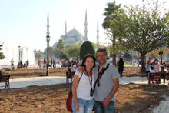  Sullo sfondo la Moschea Blu | 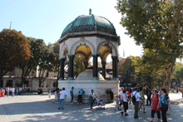  Fontana dell’Imperatore Guglielmo | 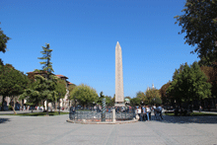  L’Obelisco di Teodosio
L’Ippodromo

Quindi siamo giunti a Santa Sofia, una basilica che sorge sui resti di due precedenti chiese cristiane.
Inaugurata nel 537, fu sede del patriarca ortodosso dell’impero di Costantinopoli. Qui venivano celebrati i grandi eventi, come ad esempio le incoronazioni dei reali bizantini. Infatti, al suo interno vi sono numerosi mosaici che ritraggono importanti celebrazioni o ritratti di imperatori, i primi risalenti sempre al VI sec..
La grande cupola, ampia ben 32 metri, alcuni anni dopo la sua costruzione crollo in seguito ad un terremoto. Il cedimento della struttura fu attribuito soprattutto al fatto che essa era troppo piatta ed i piloni portanti non erano stati sufficienti a sostenerne l’enorme peso. Quindi, la cupola fu subito ricostruita, più alta di oltre 6 metri, con materiali più leggeri. Ma nei secoli successivi, altri cedimenti hanno richiesto numerosi importanti interventi di restauro, come la costruzione di quattro contrafforti interni o di sostegni sui muri esterni, atti a garantire maggiore stabilità all’edificio.
Nel VIII sec., durante il periodo iconoclasta, dalla basilica furono rimosse tutte le statue, mentre le immagini ed i mosaici raffiguranti soggetti religiosi furono nascosti sotto strati di intonaco. Gran parte di essi, infatti, sono stati riportati alla luce solo nel XIX secolo.
La basilica fu anche profanata e saccheggiata dai latini durante il periodo delle crociate, che la depredarono dei suoi tesori ed importanti reliquie, come il sudario o una pietra della tomba di Gesù o le ossa di santi. E nel XIII, dal 1204 al 1261, divenne anche cattedrale cattolica romana.
Dopo la riconquista della città da parte dei bizantini, la basilica tornò ad essere chiesa ortodossa, ma solo fino al 1453, quando la città fu completamente saccheggiata e conquistata da Maometto II, settimo sultano dell’impero ottomano.
La basilica, che in quel momento era in uno stato fatiscente, fu ripulita a fondo e trasformata immediatamente in moschea e costruito un primo minareto. Negli anni successivi ne fu aggiunto un secondo, quindi un terzo ed un quarto minareto.
Ancora importanti interventi di restauro sono stati eseguito anche nel XIX secolo.
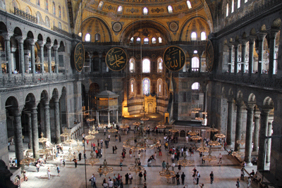
Nel 1943, quindi nel il periodo repubblicano, questo luogo di culto è stato trasformato in museo.
La basilica è oggi uno dei maggiori monumenti di Istanbul, meta di moltissimi visitatori.
Entrando nell’edificio, si ha subito la percezione dell’eccezionale ampiezza, ancora più impressionante se si guarda la navata centrale dalla galleria superiore, dalla loggia dell’imperatrice, a cui si accede attraverso una salita interna, costruita in luogo di scalini, che un tempo consentiva di raggiungere il piano superiore anche a cavallo. Da qui, la prospettiva è davvero unica, straordinaria.

Dopo Santa Sofia, è stata la volta della Mosche Blu, unica ad avere sei minareti. Questa, oltre ad essere un sito obbligato per i turisti, è soprattutto un luogo frequentatissimo dai fedeli musulmani. Da ciò ne deriva che accedervi non è così semplice, ma starci dentro lo è ancora meno. Ovviamente, anche qui abbiamo dovuto toglierci le scarpe e calzare i copri scarpe in plastica, mentre le donne hanno dovuto coprirsi gambe e braccia; non è stato invece necessario coprire il capo con un velo. Quando finalmente siamo entrati all’interno, l’edificio era colmo di gente. Delle transenne in legno separavano i visitatori dai fedeli. La Moschea era molto bella, affascinante nella sua semplicità, molto ampia, ma dentro non era davvero possibile starci. Mancava l’ossigeno, non si respirava. Essendo tutti scalzi, lascio immaginare il cattivo odore; terribile! Infatti, abbiamo resistito solo pochi minuti, poi siamo scappati via.

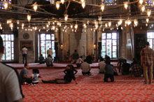  Sultanahmet Camii | 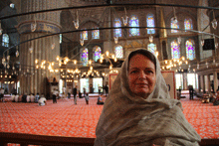  Moschea Blu | 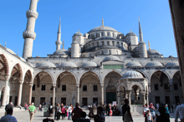  Fine XVI sec.

Una volta riunitici al di fuori della moschea, ecco che la guida ha mantenuto la sua promessa: ci ha consentito di visitare la Cisterna Basilica.
La visita di questo sito non era inclusa nel tour, quindi, chi fosse stato interessato, avrebbe dovuto pagare il biglietto di ingresso (5 €.). Inoltre, avrebbe dovuto mettersi in fila all’ingresso, cosa che gli avrebbe fatto perdere tempo prezioso. Pertanto, la guida ha provveduto a raccogliere i soldi di quanti desideravano visitare questo sito e ad acquistare i relativi biglietti, saltando la coda, grazie al suo status di guida, di cui parlerò alla fine, e probabilmente ad una lauta mancia.
Fatto sta, che in un attimo siamo entrati tutti, saltando la coda. Eccellente!
La Cisterna è un ambiente sotterraneo, capace di raccogliere ed immagazzinare ben 100.000 tonnellate d’acqua. Essa costituiva una grande riserva idrica. Attualmente, la profondità dell’acqua presente nella Cisterna non supererà i 50 cm., nei quali vivono anche grandi pesci rossi.
Essa fu scoperta solo nel XIX, ma la sua realizzazione risale al VI sec..
Ha una superficie di quasi 10.000 mq e potrebbe contenere fino a 100.000 di tonnellate di acqua, che un tempo proveniente fin qui dalla vicina Foresta di Belgrado, grazie ad un acquedotto lungo 19 km.. L’intera cavità è sorretta da 12 file di 28 colonne, alte 9 metri, gran parte delle quali illuminate con luci direzionali. L’effetto visivo, cromatico e scenico che ne risulta è spettacolare.
Grazie ad un percorso su passerelle si attraversa tutta la Cisterna, sempre accompagnati dalle luci che si riflettono in acqua e da ombre che inseguono.
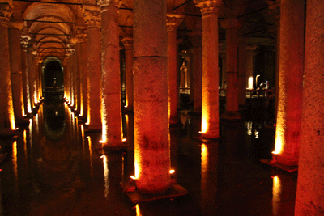
Sull’altra estremità della Cisterna, alla base di due colonne, sono ben visibili due grandi blocchi di pietra, utilizzati come piedistalli, raffiguranti teste di medusa. Una è collocata di lato, l’altra è addirittura capovolta, aspetto che all’epoca fu considerato del tutto irrilevante, dato che essi erano destinati a restare sempre sommersi dall’acqua e quindi non visibili.
Peraltro, un’altra leggenda vuole che, un tempo, chi guardasse negli occhi le meduse ne restasse pietrificato. Quindi, si dice che siano state messe lì a protezione della stessa Cisterna.

Soddisfatti, ma ormai esausti, siamo tornati in superficie e ci siamo riuniti al gruppo.
Recuperati dal pullman, ci siamo trasferiti sulla riva del Corno d’Oro, dove abbiamo atteso il nostro battello. Ci attendeva la gita sul Bosforo, escursione prevista dal tour, ma non inclusa nel prezzo pagato (25 €. a persona).
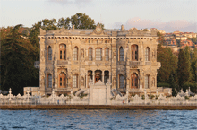
Siamo saliti a bordo di un battello sproporzionato rispetto a quanti eravamo. Avrebbe potuto imbarcarne almeno 200 o 300, ma noi eravamo un gruppo di non più di 50 persone. Ma meglio così! Siamo stati più comodi.
Appena salpati, abbiamo superato il ponte di Galata. La sua particolarità è che, mentre la parte superiore è asfaltata ed aperta al traffico, quella sottostante e dedicata ai pedoni ed è colma di negozi, quindi di luci e colori, che ne fanno di questo un luogo di ritrovo, di passeggio, di intrattenimento.
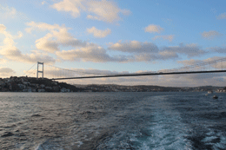
La temperatura era gradevole e la visibilità ottima. Proseguendo lungo la costa nord, quella europea, abbiamo visto palazzi signorili, importanti dimore, antiche fortificazioni, ma soprattutto ci siamo resi conto dell’immensità di questa città, sterminata, infinita, che dall’Europa allunga sempre più le sue propaggini nel continente asiatico. Continuando, abbiamo raggiunto il primo, poi il secondo ponte sul Bosforo (il Fatih Sultan Mehmet), che costituiscono le uniche due appendici sul continente asiatico. Quindi, il battello ha virato ed ha invertito la rotta, costeggiando ora la costa Sud di Istanbul, ovvero la parte asiatica.
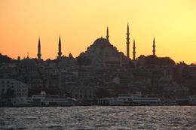
Intanto, io che avevo perso l’orientamento, ma presto mi sono reso conto di non essere il solo, cercavo di capire dove fossimo guardando una cartina.
Ho ritrovato l’orientamento solo quando il battello, rientrando, ha attraversato il Bosforo per infilarsi di nuovo nel Corno d’Oro, lasciando alla sua sinistra prima il continente asiatico, poi il Mar di Marmara, che da lì in avanti diventava molto più ampio. Intanto, il sole ormai era tramontato e la città mostrava nuovi volti. Istanbul appariva romantica e bellissima, con i suo tanti minareti lanciati verso il cielo e milioni di luci che iniziavano a riflettersi nelle acque.
Sbarcati, ancora una volta molto soddisfatti, non abbiamo potuto fare altro che andare a cena e poi rientrare immediatamente in albergo. Non stavamo più in piedi!
Peraltro, avremmo dovuto preparare i bagagli, in quanto all’indomani saremmo dovuti tornare a casa.
Peccato! Istanbul ci è piaciuta tantissimo e l’intero tour è stato bellissimo.
Un giorno ci torneremo in Turchia! C’è molto altro da vedere!

------------------------------------------------------------------------------------------------------------------------

Arrivederci al prossimo viaggio…
Paola e Nicola

Riflessioni e considerazioni sul tour

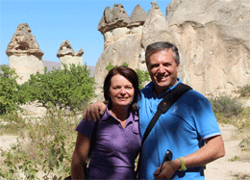
Al di la delle apparenze o di ciò che abbiamo potuto osservare, ritengo che la Turchia sia tutt’oggi un Paese con molte contraddizioni sociali, politiche e religiose.
Abbiamo visto una forte espansione edilizia, con intere città che oggi si rifanno il look e superstrade nuove o in costruzione dappertutto. Nonostante ciò, non credo che in ogni parte del Paese ci sia questo stato di benessere, di crescita.
La mia sensazione è che tutto questo avvenga solo nelle grandi città, lungo la costa e le altre direttrici percorse dai flussi turistici, ma non nelle zone più interne o rurali, o in tutta la parte Est del Paese.
E secondo la mia percezione, questo sarebbe il motivo per cui siamo sempre stati ospitati in alberghi lontani dai centri abitati e non abbiamo mai avuto modo di entrare in contatto diretto con la popolazione locale, se non ad Istanbul, città che invece rappresenta un’eccezione, una realtà diversa, molto più vicina a quella dei paesi occidentali.
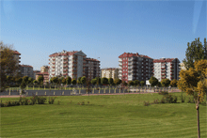 | 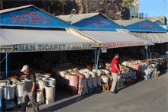 | 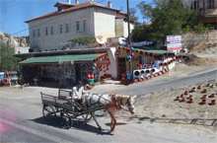
Anche lungo il nostro itinerario, nei villaggi che abbiamo sfiorato, non abbiamo notato molto benessere e modernità. Anzi! Non che questo lo consideri un motivo di disprezzo o disonore, assolutamente, ma la nostra percezione è stata quella di un tour “blindato”, lungo il quale ogni cosa era controllata, direttamente o indirettamente, dallo stato. Un tour nel quale, per motivi promozionali, sia stato ostentato il progresso, il benessere, e celata la miseria, il disagio.
E tutto ciò non l’ho gradito!
Anche la guida, infatti, ci ha riferito di essere un dipendente del governo, così come tutte le altre guide autorizzate in Turchia. Egli, oltre a ricevere uno stipendio dallo stato, ha diritto anche a sgravi fiscali rapportati al numero di turisti che in un anno riesce a portare nelle aziende indicategli dal governo. Quindi, ecco spiegato perché, nonostante il nostro disappunto, siamo stati costretti a visitare la fabbrica di tappeti, piuttosto che alla gioielleria o alla fabbrica di abbigliamento in pelle. E probabilmente, di questo meccanismo ne fanno parte anche gli alberghi ed i ristoranti in cui siamo stati, così come le aree di sosta lungo l’itinerario.
Forse perché siamo troppo abituati a viaggiare in piena autonomia e libertà, ma credo che sia questo l’unico modo per apprezzare realmente un territorio, un popolo, una cultura, per sentirne la sua vera essenza.
Altra grande contraddizione, ritengo sia quella religiosa.

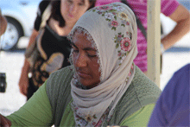 | 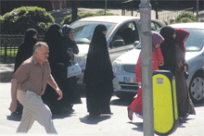 | 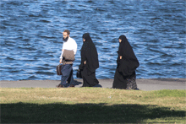
Pur apprezzando la laicità dello stato turco, caso unico nel mondo musulmano, non riesco a coniugare l’integralismo religioso di una buona parte della popolazione con l’aspirazione del Paese di entrare a far parte dell’UE. Tra i Paesi europei e la Turchia vi sono diverse tradizioni, un diverso stato di diritto, una diversa considerazione della donna, dei figli e della famiglia. Ed anche gli stessi laici, dopotutto, hanno un’etica che affonda le proprie radici nella cultura musulmana. D’altro canto, nella fede musulmana converge circa l’80% della popolazione. Quindi, è chiaro che le stesse leggi del Paese affondino le proprie basi nei precetti dell’Islam.
Tuttavia, spero ed auguro agli amici turchi che prosegua e si intensifichi il loro processo democratico, sempre nel segno della laicità dello stato e nel rispetto delle diverse fedi religiose, affinché il Paese entri presto a far parte della grande famiglia dell’Unione Europea.
Peraltro, in Turchia ci sono tante altre cose da vedere, come ad esempio altre importanti acropoli dell’antica Grecia nell’Egeo, la costa del Sud e la zona di Antalya, o la costa sul Mar Nero e tutto l’Ovest del Paese. Ed anche ad Istanbul ci ritorneremmo volentieri, per viverla più lentamente e liberamente, tra la gente.
Speriamo presto, magari in camper!

